# IV.1 Introduction

Dans ce chapitre nous allons nous intéresser à l’étude numérique de l’écoulement d’un fluide non-newtonien à travers une contraction brusque apparaissant dans plusieurs applications industrielles à l’aide du code Fluent. Il est important de bien connaître le mouvement de particule fluide dans tels tunnels, notamment la trajectoire du fluide non-newtonien issu du jet et on examine l’influence de la surface sur ces profils de vitesse.

# IV.2 Domaine d’étude de la géométrie

La géométrie que nous avons choisie est présentée dans la figure (IV-1). Il s'agit une Conduite rectangulaire avec une contraction brusque, dont on change la section à chaque simulation.

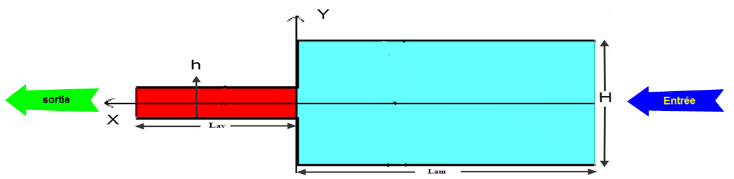

Figure IV-1 : Schéma d’une Conduite rectangulaire avec une contraction brusque.

|  |  |  |  |  |
| --- | --- | --- | --- | --- |
| Paramètre de la géométrie | symbole | Valeur (mm) | | |
| **1 géométrie** | **2 géométries** | **3 géométries** |
| Longueur en amont de la contraction | **Lam** | **1200** | **1200** | **1200** |
| Longueur en aval de la contraction | **Lav** | **800** | **800** | **800** |
| hauteur aval | **h** | **50** | **25** | **15** |
| Hauteur amont | **H** | **150** | **100** | **70** |

Tableau IV-1: Dimensions géométriques.

# IV.3 Courbe résiduelle

La figure (IV-2) montre les résidus de résolution des équations de Navier stockes, de  
l’équation de l’énergie et de l’équation de transport. Le nombre d’itération dans ce cas est de 420 itérations pour un critère de convergence de 10-6.

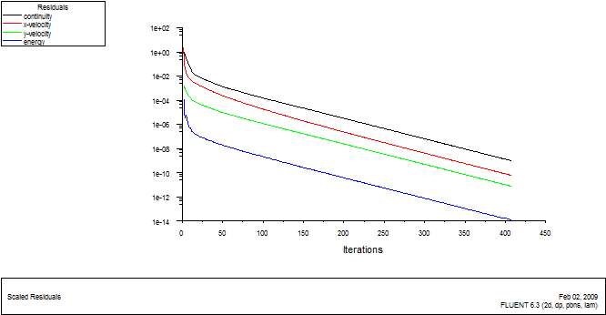Figure IV-2 : Courbes des différents résidus de résolution.

# IV.4 Validation des résultats

De manière à vérifier l’exactitude des résultats numériques obtenus dans le présent travail avec le code FLUENT, une validation de notre simulation numérique a été faite en comparant avec les études numériques et expérimentales de [15] qui sont disponibles dans la littérature.

La figure IV-3 montre une confrontation des résultats de simulation obtenus à travers le code de calcul numérique FLUENT à ceux issues de l'expérimentation [15] pour les évolutions de la vitesse suivant la position axiale.



Figure IV-3 : Comparaison de la variation de la vitesse entre le résultat expérimental et numérique**. [26]**

D’après les résultats précédents, on remarque une bonne prédiction par rapport à ceux données expérimentalement avec une erreur inférieure à 5 %.

# IV.5 Résultats numérique et discussion

Dans cette partie nous déterminons principalement l’influence des paramètres rhéologiques et géométrique sur les répartitions de grandeurs physiques déterminantes telles que la vitesse et la pression au voisinage et au sein du rétrécissement.

Pour analyser nos résultats, On propose de choisir de différentes sections suivant **x** et **y**, comme la montre la figure suivante.

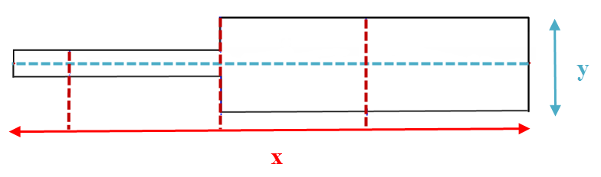Figure IV-4 : Les différentes sections choisies.

## IV.5.1 La variation de la pression

### IV.5.1.1 Contour de la pression dynamique

Cette partie est destinée à l’étude des contours de la pression dynamique pour les différentes sections.

|  |
| --- |
| C:\Users\admin\Desktop\0.07\prreees.png |
| Sam/Sav =1.83 |
| C:\Users\admin\Desktop\0.1\pression dynaique.png |
| Sam/Sav =1.5 |
| C:\Users\admin\Desktop\0.15\pression  dyn.png |
| Sam/Sav =1 |

Figure IV-5 : Contour de la pression dynamique [Pa].

La figure IV-5 nous montre la structure d’écoulement du polyacrylamide de la géométrie considérée. Cette structure d’écoulement va influer considérablement la répartition de la pression dynamique.

La valeur de la pression dynamique commence à augmenter au niveau de la contraction (rétrécissement) jusqu’à ce qu’elle atteigne une valeur maximale à la sortie de la section.

### IV.5.1.2 Courbe de la pression totale

Dans cette partie, on a étudié l’évolution de la pression totale suivant  **y** pour les différentes sections.



Figure IV-6 : Profil de la pression totale suivant y pour les différentes longueurs.

La figure IV-6 montre le profil de la pression totale suivant **y**, on peut remarquer que la pression dynamique est minimale à l’entrée de la section amont avec une valeur de 1 Bar. Et que cette pression prend la valeur maximale à la sortie de la section aval de la conduite.

## IV.5.2 La variation de la vitesse

### IV.5.2.1 Contour de la vitesse résultante

La figure IV-7 représente les contours de la vitesse résultante d’un écoulement de fluide non-newtonien (Polyacrylamide) pour les différentes géométries.

|  |
| --- |
| C:\Users\admin\Desktop\0.07\vitesse.png |
| Sam/Sav =1.83 |
| C:\Users\admin\Desktop\0.1\vitesse resultant.png |
| Sam/Sav =1.5 |
| C:\Users\admin\Desktop\0.15\vitesse ruseltant.png |
| Sam/Sav =1 |

Figure IV-7 : Contour de la vitesse résultante pour les différentes longueurs [m/s].

La figure IV-7 illustre le contour de la vitesse résultante pour différentes géométries. A travers cette figure on remarque que la vitesse est minimale près de la paroi inférieure et supérieure et ceci revient à la condition d’adhérence, ainsi qu’on peut noter qu’il y a une vitesse maximale à la sortie de section aval.

### IV.5.2.2 Courbe de la vitesse suivant x

La figure ci-dessous représente les courbes de la vitesse suivant x.

 Figure IV-8: Profil de la vitesse suivant x pour différentes longueurs.

La figure IV-8 illustre le profil de la vitesse résultante suivant l’axe x pour différentes longueurs, on observe que ces courbes ont les mêmes caractéristiques avec celle de la pression dynamique et ceci s’explique est dû à la proportionnalité existante entre la pression dynamique et la vitesse résultante.

### IV.5.2.3 Vecteur de la vitesse résultante

L’objectif de cette partie est de montrer l’évolution du vecteur de vitesse résultante en fonction des différentes positions.

|  |
| --- |
| C:\Users\admin\Desktop\0.07\continue de vitesse vecteur.pngC:\Users\admin\Desktop\0.07\vecteur de vitesse.png |
| Sam/Sav =1.83 |
| C:\Users\admin\Desktop\0.07\continue de vitesse vecteur.pngC:\Users\admin\Desktop\0.1\vecteur vitesse.png |
| Sam/Sav =1.5 |
| C:\Users\admin\Desktop\0.15\parttie vitesse.pngC:\Users\admin\Desktop\0.15\vecteur vitesse.png |
| Sam/Sav =1 |

Figure IV-9 : Profil de la vitesse suivant x pour différentes longueurs.

La figure IV-9 montre la distribution linéaire de la vitesse à travers la section de la conduite, vitesse étant nulle au niveau de la paroi de la conduite, comme le montre la figure IV-9.

## IV.5.3 Courbe de nombre de Reynolds

Dans cette section nous montrons l’évolution de nombre de Reynolds **Re** en fonction des différentes positions pour l’écoulement d’un fluide non- newtonien (Polyacrylamide) en régimes laminaire.

Figure IV-10 : Profil de la vitesse suivant x pour les différentes longueurs.

La figure IV-10 montre que ces courbes ont les mêmes caractéristiques de la vitesse et ceci est dû à la proportionnalité existante entre la vitesse et nombre de Reynolds.

# IV.6 Conclusion

Nous nous sommes intéressées dans ce chapitre à une étude numérique des écoulements des fluides non -newtonien. Les résultats de simulation sont obtenus avec le code Fluent.

Les résultats présentés dans ce chapitre montrent que la géométrie à petite section a une grande influence sur l'augmentation des performances de la géométrie à grand section. On peut conclue que la vitesse dans une petite section fait à l’augmentation de la vitesse de fluide à grand section.

Nous procédons à la validation des résultats de la simulation obtenus à l’aide du logiciel CFD en comparant avec ceux obtenus par d’autres auteurs.